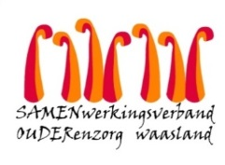

Nieuwsbrief wzc Heilig Hart – 15 januari 2021

Beste familie, mantelzorger,
Zoals meegedeeld in de vorige nieuwsbrief waren er nog enkele resultaten van de screening maandag 11 januari achter. Nog 2 bewoners werden positief getest. Bij één bewoner gaat het om een herbesmetting.
Donderdag 14 januari werden alle negatieve bewoners en medewerkers terug gescreend. Alle resultaten zijn gekend en er zijn bijkomend 5 bewoners positief. Het aantal nieuwe besmettingen zakt gelukkig langzaam verder.

- Strategie
We blijven de strategie van voorzichtigheid en nauwe opvolging stipt handhaven en hopen zo het virus definitief uit onze voorziening te verdrijven. De volgende screening is voorzien op dinsdag 19 januari a.s. dit voor bewoners en de medewerkers

- Opstart decohorteren
Er is ook hoopvol nieuws, voor een aantal bewoners is de “besmettelijke periode” bijna voorbij en kunnen we weldra starten met decohorteren.
- Vanaf 25 januari wordt de B-kant (Dandelion) vrijgegeven.
- Vanaf 26 januari wordt de DE-kant (Magnolia) vrijgegeven.
Stap voor stap zien we verbetering, het komt goed.
Met vriendelijke groeten,

Ann Van Calenberge
Dagelijks verantwoordelijke

